МЕТОДИЧЕСКАЯ РАЗРАБОТКА

«Музыкальное оформление уроков
классического танца в средних классах
для хореографических школ и ДШИ»
(с музыкальными фрагментами)

Составитель
Ба́лушкина Елена Валериевна
преподаватель, концертмейстер
МБУ ДО ДХШ им. М.М. Плисецкой
г.о. Тольятти

2017 г.
Пояснительная записка

Методическая разработка «Музыкальное оформление уроков классического танца в средних классах» предназначено для концертмейстеров классического танца хореографических школ и ДШИ. В нём изложены основные принципы музыкального оформления на уроках хореографии, а также даны характеристики музыкального сопровождения для движений в средних классах.
Цель разработки - помощь начинающим концертмейстерам в работе над музыкальным оформлением уроков классического танца. Задачи - освоение методов и приёмов подбора музыкального материала, овладение спецификой музыкального сопровождения в средних классах хореографии.
Разработка содержит пояснения к музыкальному сопровождению для основных движений классического танца, а также музыкальные фрагменты, наличие которых существенно облегчает восприятие предоставленного устного материала и даёт возможность концертмейстерам грамотно и методически верно выстраивать свою работу, используя музыкальное сопровождение с различным музыкальным характером, темпом, ритмическим рисунком и фактурой.

Музыкальный материал расположен в соответствии с традиционным чередованием движений, исполняемых на уроках классического танца. В разработке представлены музыкальные примеры для основополагающего большинства элементов классического экзерсиса, чтобы любое построение урока преподавателем-хореографом или изменения, предпринятые по ходу занятия, могли быть без труда поддержаны концертмейстером.

На уроке классического танца музыкальное сопровождение формально подчинено основным хореографическим движениям, поэтому в работу вошли фрагменты, отвечающие следующим критериям:
- квадратность;
- метрическая однородность;
- интонационно-ритмическая ясность и простота.
Музыкальный материал, рекомендованный для определённого движения, намеренно подобран по принципу метрического родства, которое позволяет учащимся в случае смены музыкального оформления исполнять движения в рамках знакомой метрической пульсации.

Составитель надеется, что владение данными принципами и их совершенствование позволит пианистам чувствовать себя за инструментом свободнее и увереннее. Данная работа не только облегчит труд концертмейстера в подборе музыкального материала на уроках классического танца, но и станет отправной точкой для начинающих концертмейстеров, а также окажет практическую помощь и опытным специалистам.
- Введение

Концертмейстер, только начинающий свою деятельность в классе хореографии, сталкивается с проблемой принципа подбора музыкального сопровождения к хореографическим движениям, поскольку, обучаясь в средних и высших учебных заведениях, он не получает никакой информации по данной теме. Пианист прекрасно знает, как взаимодействовать в классе концертмейстерского или камерного ансамбля, но совершенно не имеет представления о специфике работы в классе хореографии. Здесь, как и в музыкальной среде, существует своя терминология и специфика исполнения каждого движения, которую концертмейстеру придётся изучить. Как следствие, ему придётся подбирать музыкальный материал, соответствующий характеру каждого хореографического па (pas), так как звучание концертмейстерской партии призвано помогать развитию техники танца, формированию выразительности движений и умения передавать в пластике различные настроения и эмоциональные состояния. Концертмейстеру следует абсолютно точно понимать, какого темпа, ритма, характера должно быть музыкальное оформление, для чего оно предназначено и каким конкретным творческим и техническим задачам служит. В связи с этим данная разработка является для пианиста существенным ориентиром в понимании и восприятии хореографических движений и специфике подбора музыкального материала для уроков классического танца.

- Основная часть
Раздел 1. Принципы построения хореографических движений

В средних классах происходит закрепление основ хореографической азбуки, укрепление устойчивости (апломба) в различных поворотах в упражнениях на полупальцах и пальцах, развитие пластичности рук и корпуса. Развивается залог будущей танцевальности. Музыкальное сопровождение уроков требует ещё большего разнообразия ритмических рисунков и общей ускоренности темпов. Музыкальное оформление уроков должно быть разнообразно как по мелодике, так и по ритму. Характер ритмов часто меняется в ходе урока.
Музыкальные фрагменты для классического экзерсиса должны обладать следующими свойствами:
Квадратность. Если на начальном этапе очень важно, чтобы произведение было разложено на квадраты, то в средних классах учащиеся выучивают упражнения в чистом виде. И, так как создаваемые комбинации становятся более сложными, движения в них могут изменяться не по квадрату. Здесь берутся более сложные размеры (3/4, 6/8) и более быстрый темп. Если же музыкальный фрагмент делится на фразы, каждая из которых состоит из четырёх тактов, то полная комбинация составляет 4 музыкальные фразы, образовывая, таким образом, законченное музыкальное предложение из 32 тактов. Когда темп увеличивается, и одно движение исполняется на каждую долю, то фраза сокращается до 16 тактов. Но при этом она должна быть музыкально законченной. Связки между движениями, как правило, уже отсутствуют и не требуют музыкального заполнения в один-два такта.
Определённый ритмический рисунок и темп. Для исполнения таких движений, как adagio, temps lie, rond de jambе par terre, ритмический рисунок не имеет особого значения, важен темп. Он должен быть медленным, а мелодия - лирической, так как движения исполняются плавно и медленно. Для группы движений battement tendu, battement tendu jete, frappe необходим чёткий ритмический рисунок, возможно присутствие пунктирного и синкопированного ритмов. Темп должен быть быстрым, исполнение восьмыми и шестнадцатыми длительностями.
Наличие затактов. Любой затакт имеет немаловажное значение в исполнении движения. Кроме того, что он определяет темп всего упражнения, он делает музыкальный фрагмент более чётким, активизирует его, акцентируя слабую долю. В средних классах затакт желательно использовать во всех упражнениях, так как с него легче начинать исполнять движение.
Поклон. В начале и в конце урока обязательно исполняется поклон. Как правило, он занимает 4 такта музыкального сопровождения при размере 4/4 или 6/8. Исполняться он должен на разложенном басу и иметь певучую, связную мелодическую линию, тем самым подготавливая учащихся к классическому экзерсису.
Preparation и заключение. Как правило, каждому движению или комбинации сопутствует вступление и заключение. Они исполняются на протяжении двух тактов в том темпе, характере и размере, в котором идёт само движение. Preparation даёт возможность подготовиться и открыть руку, а в некоторых случаях, согласно исполняемому движению, и ногу. В гармоническом плане он должен завершиться половинным кадансом, на доминанте, в преддверии начала музыкальной фразы, передавая ощущение ожидания:
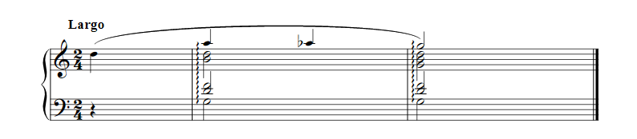
Заключение даёт возможность полностью завершить движение, закрыть руки, работающую ногу и оканчивается устойчивый звуком – полным кадансом:
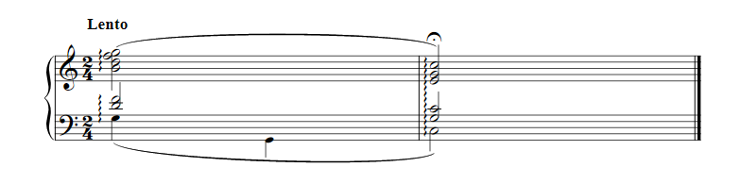

Раздел 2. Специфика подбора музыкального сопровождения к основным движениям классического танца

2.1 ЭКЗЕРСИС У СТАНКА
Plie
Музыкальный размер 4/4, 6/8. В музыкальном оформлении – характер adagio, largo. Аккомпанемент бас-аккорд «рубит» движение и создаёт эффект статики. В связи с этим желательно, чтобы музыкальное оформление было представлено на разложенном басу, который создаёт эффект плавности и связности данного движения:

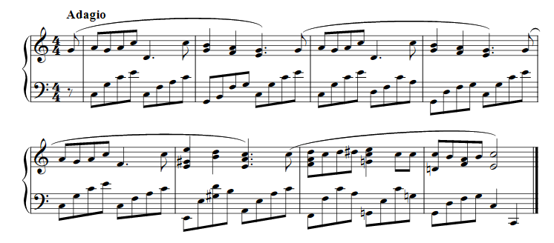

Очень удобен размер 6/8: насыщенный, разложенный аккомпанемент создаёт ощущение непрерывности и совершенно не оставляет пустоты. Создаётся плотное единение музыки и движения:
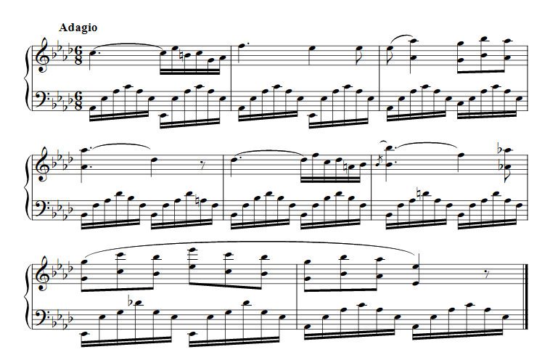
Port de bras – плавное движение, непрерывно следующее после plie. Поэтому музыка на plie должна состоять как бы из двух частей: основной, которая исполняется непосредственно на приседания в разных позициях, и другой (либо её продолжение, либо трансформированный вид), для того, чтобы наряду со сменой самого движения улавливалась и смена музыкального сопровождения. Мелодическую линию в port de bras желательно выстраивать более мелкими длительностями, заполняя ими движение.

Battement tendu
Размер 2/4, реже 4/4, характер чёткий, бодрый. Здесь желателен ритмический рисунок, состоящий из восьмых и шестнадцатых. Начало движения приходится на затакт в одну восьмую, которую следует акцентировать. В аккомпанементе - постоянное движение восьмыми. Для удержания единого метра бас должен браться и на «раз», и на «два»:
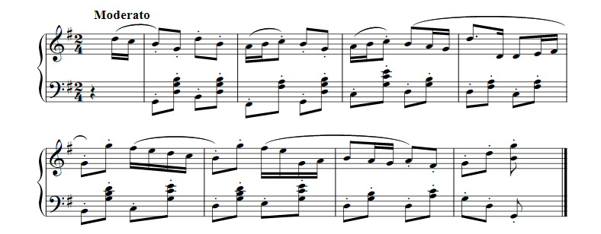

Если после движения добавляются позы, то характер аккомпанемента следует изменить, разложив его, например, на триоли, что создаст эффект заполняемости движения. Пунктирный ритм необязателен и нежелателен, так как он применим к движениям с большей амплитудой.

Battement tendu jete
Размер 2/4, характер резкий, чёткий, похож на предыдущее движение. Jete начинается с одной восьмой либо с пунктирного затакта. Амплитуда данного движения увеличена, поэтому и в музыкальном аккомпанементе используется более широкий диапазон. Пунктирный ритм, который здесь возможен, а также приём отрывистого исполнения staccato соответствует отрывистому характеру этого движения:
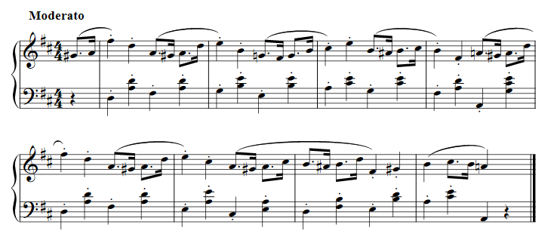
В случае, если battement tendu и battement tendu jete комбинируются в одно движение, следует производить ритмическую и мелодическую смену музыкального материала, учитывая при этом особенности каждого из этих движений.
Rond de jambe par terre
Размер 3/4, характер плавный, связный. В музыкальном сопровождении следует исполнять произведения, отличающиеся бо́льшим лиризмом, певучестью, мягкостью, «обтекаемостью». Движение состоит как бы из трёх частей: rond вперёд, rond назад и port de bras. Одно движение приходится на один такт. В басу - обычный, трёхдольный неутяжелённый аккомпанемент. На первые две части, как правило, берётся одна и та же музыкальная фраза с репризой:
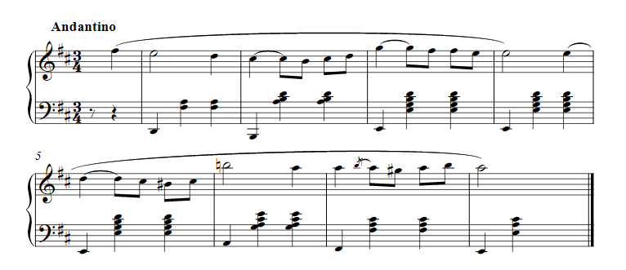
На port de bras музыка, как и в plie, должна несколько отличаться от основной. Здесь следует использовать вторую часть или разработку произведения, чтобы внести в мелодию новизну, свежесть и в темповом плане исполнять с бо́льшим движением, чем основную часть. Бас необходимо разложить на восьмые:
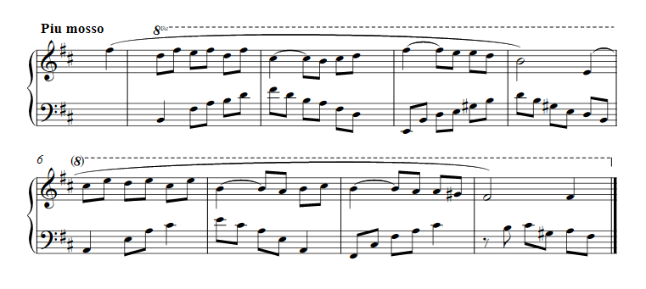
Battement fondu
Размер 2/4, 4/4, характер движения плавный, мягкий. Темпы – adagio, largo, andante. Движение начинается с затакта. Акцент движения падает на момент demi plie на опорной ноге и должен совпасть с первой сильной долей такта. Ритмический рисунок следует группировать восьмыми на legato:
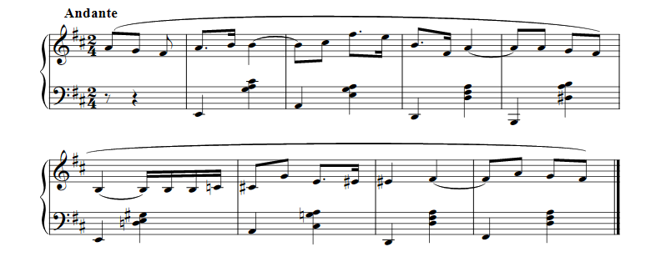
При размере 3/4, что также возможно, музыкальное сопровождение будет исполняться в более подвижном темпе. В басу - мерная пульсация, в мелодии - движение половинными и четвертями. Затакт обязателен: 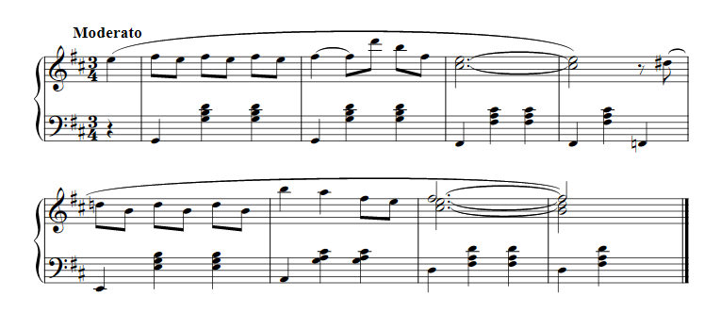
Battement frappe
Размер 2/4, характер движения резкий, отрывистый, ударный. Музыкальное оформление должно быть бодрым, энергичным, отрывистым (sempre staccato). Начало движения приходится на затакт в одну восьмую, которую необходимо акцентировать. Ритмический рисунок музыки следует варьировать под ритмический рисунок движения:
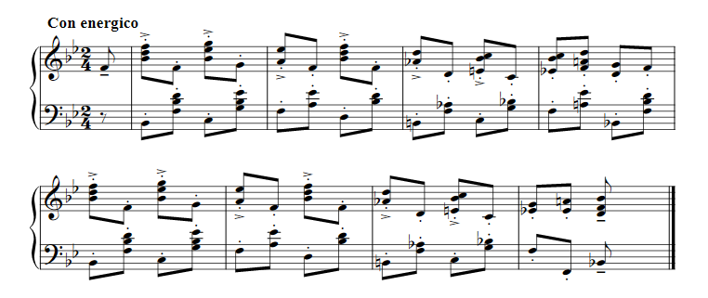

Также возможен и пунктирный ритм:
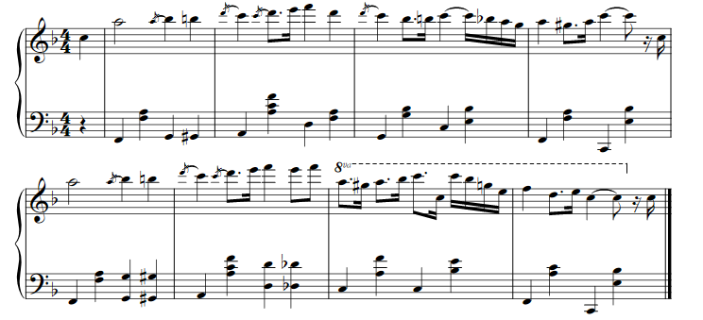

Battement double frappe
Все рекомендации остаются те же, меняется лишь ритмический рисунок. Здесь для сопровождения двойного ударного движения необходимо присутствие двух ровных восьмых в затакте:
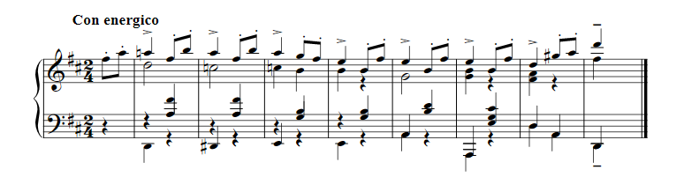
Rond de jambe en l’air
Размер 2/4, 4/4, 3/4, характер плавный, певучий, грациозный. В музыкальном сопровождении необходим затакт, в аккомпанементе – метрическая чёткость. Rond de jambe en l’air исполняется в двух направлениях: en dehors – наружу и en dedans – внутрь. Следовательно, музыкальная фраза повторяется дважды, первый раз завершившись неустойчиво, (затем - на тонике).

Комбинация 1:
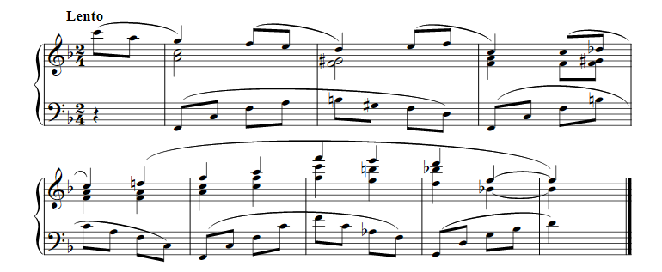

Комбинация 2:
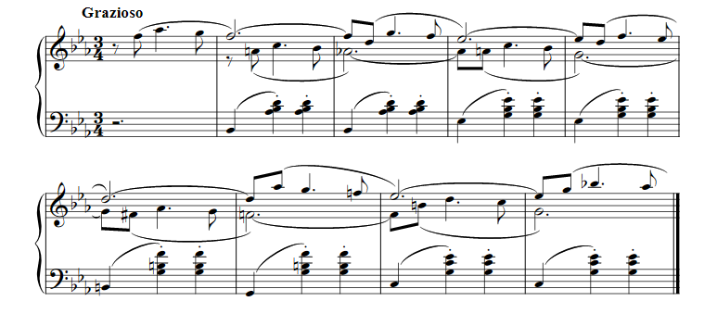

Petit battement sur le cou-de-pied
Размер 2/4, музыка чёткая, отрывистая, мелкая, лёгкая. Грациозное staccato. Недопустимо утяжелять аккомпанемент, необходима метрическая чёткость. В мелодии следует использовать верхний регистр клавиатуры, движение восьмыми и (или) шестнадцатыми длительностями. Акцент движения должен совпадать с первой сильной долей такта музыкального оформления:
Комбинация 1:
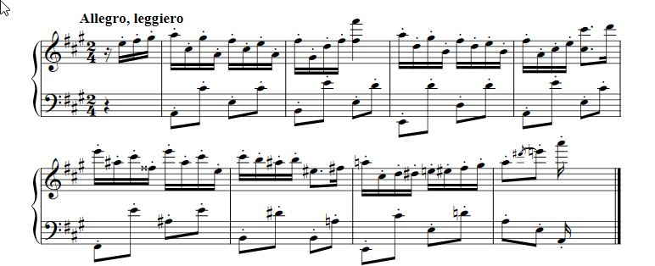
Комбинация 2:
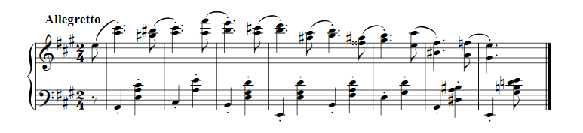
Комбинация 3:
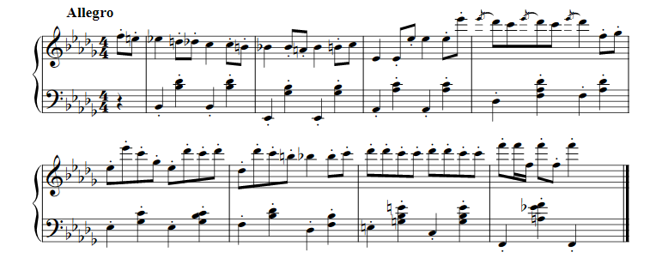
Adagio
Размер 4/4, 6/8, музыкальное сопровождение в характере adagio, lento, cantabile. Необходимо, чтобы музыкальная ткань была красочной, связной и певучей. Аккомпанемент должен быть плотным, насыщенным. Очень удобно, если он состоит из триолей и секстолей. Ритмический рисунок не имеет решающего значения, но весьма важно начало движения с затакта. Так как в adagio скомбинированы несколько движений (developpe, port de bras, releve lent, перегибы корпуса, позы), то музыка эмоционально и динамически должна подчёркивать данный этап движения. Например: постепенный подъём работающей ноги до наиболее высокой точки должен сопровождаться усилием напряжения общей динамики движения и звучности музыки (creshendo), а опускание ноги – ослаблением этого напряжения (diminuendo):
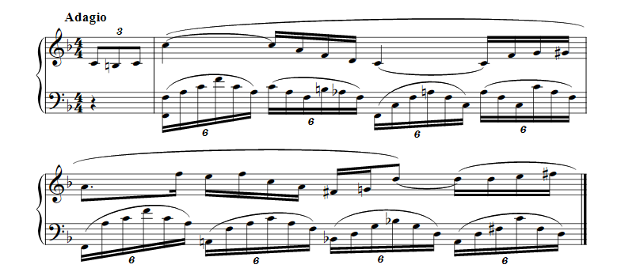

Grand battement jete
Размер 2/4, 4/4, характер чёткий, отрывистый. Музыкальное оформление энергичное, бодрое, активное. Бросок ноги вверх приходится на затакт, который следует акцентировать. Момент опускания ноги совпадает с первой долей такта. Для музыкального оформления данного движения хороша аккордовая фактура либо движение секстами, октавами. Ритмический рисунок играет немаловажную роль: здесь можно использовать как равномерное движение четвертями,
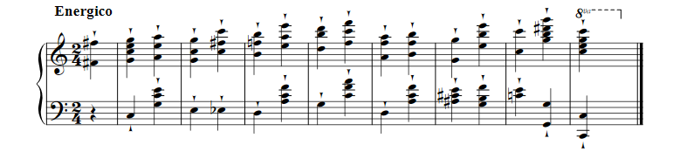
так и пунктирный ритм, который весьма удобен тем, что усиливает чёткость и предвосхищает момент броска:
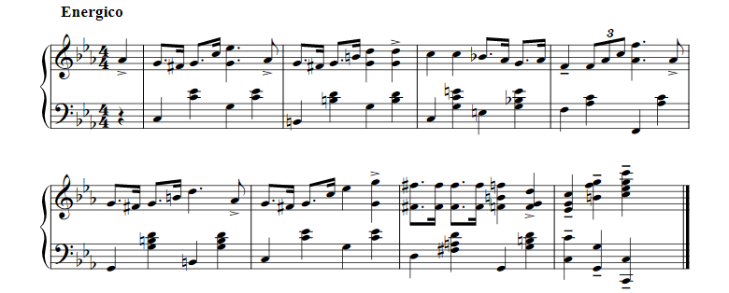
Мелодическая линия также должна соответствовать характеру движения: взлетающая, восходящая, передающая маховые движения. Очень удобен следующий музыкальный пример: улавливающийся здесь люфт как бы помогает работающей ноге задержаться в воздухе:
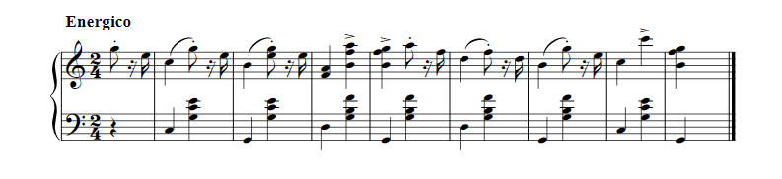

Также возможны размеры 3/4 или 6/8. В этих случаях темп будет подвижнее:
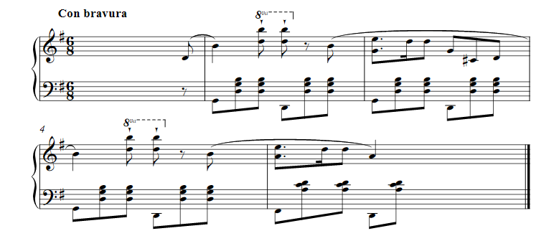
В случае, если к движению добавлены позы, следует трансформировать музыку и заполнять басовую партию восьмыми длительностями.

2.2 ЭКЗЕРСИС НА СЕРЕДИНЕ ЗАЛА

В некоторых случаях возможен переход от станка на середину зала под музыку (на усмотрение хореографа). В этом случае возможно небольшое музыкальное сопровождение на два такта, заполненное восьмыми. Заменой этому может служить импровизированный preparation из музыкального сопровождения к temps lie. Это облегчит музыкальное восприятие учащихся и позволит быстрее настроиться на данное движение.

Temps lie (Adagio)
Среди всех форм движений классического экзерсиса temps lie занимает особое положение, так как в нём имеется неисчислимое количество комбинаций движений. Музыкальное сопровождение должно отображать их слитность, связный переход из одного движения в другое. Характер плавный, мягкий:

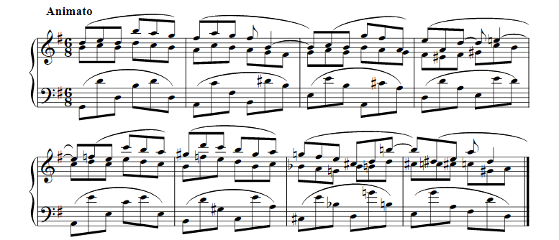
Принципы исполнения остальных движений на середине и их музыкального сопровождения идентичны экзерсису у станка.

2.3 ALLEGRO

В этой части урока образно-выразительными задачами концертмейстера являются: отображение характера движений в воздухе, создание изобразительных эффектов воздушности, полёта, «зависания», создание музыкальной метричности и артикуляционной опоры в момент толчка, достижение синхронности исполнения. Успеху этой задачи во многом способствует внимание концертмейстера к лёгким тактам, окончаниям лиг, соответствующим моменту приземления, нивелирующим (сглаживающим) его тяжесть.
Существуют довольно стереотипные представления о соответствии выразительных особенностей двудольного и трёхдольного метра различным видам прыжков. Двудольные метры обладают свойствами, характеризующимися чёткостью, упругостью, мерностью. Трёхдольные метры, в свою очередь, в целом воспринимаются как более пластичные, мягкие и закруглённые. Выбор определённой метрической пульсации обуславливается временем, затрачиваемым на исполнение того или иного прыжка. С двудольным музыкальным размером чаще соотносятся «короткие», маленькие прыжки (echappe, changement de pied, assemble, jete, glissade, sissonne simple и др.). С трёхдольным - более протяжённые, занимающие чуть более долгое время, высокие прыжки – (sissonne ouverte, sissonne ferme, сценический sissonne и др.).
В ритмическом отношении (по причастности к сильной доле метра) прыжки можно разделить на две группы.
В первой группе прыжков (в основном маленьких и средних) толчок осуществляется с двух ног. Момент начальной фазы прыжка («отрывание» от земли) совпадает с затактовой долей музыкального сопровождения. Момент сильной доли соответствует приземлению. Здесь в аккомпанементе предпочтительно уделять внимание демонстрации лёгкости, пружинной рессорности. Эффект достигается с помощью некоторой акцентуации затактов при исполнении музыкальных построений «короткого дыхания».
Вторую группу прыжков предваряет подход, разбег. Здесь толчок осуществляется с одной ноги. Момент отталкивания от земли при прыжке совпадает с сильной долей в аккомпанементе. При этом разгон перед прыжком будет совпадать с затактовыми долями музыкального сопровождения.

Малая группа прыжков:
Данные прыжки исполняются в размере 2/4, легко, изящно, и, непременно, «под ноги». Характер активный, бодрый, размер 2/4. Здесь очень важна точная пульсация и метрическая чёткость исполнения.

Temps leve saute, мелкий changement de pied, мелкие трамплинные прыжки и др.

Комбинация 1:

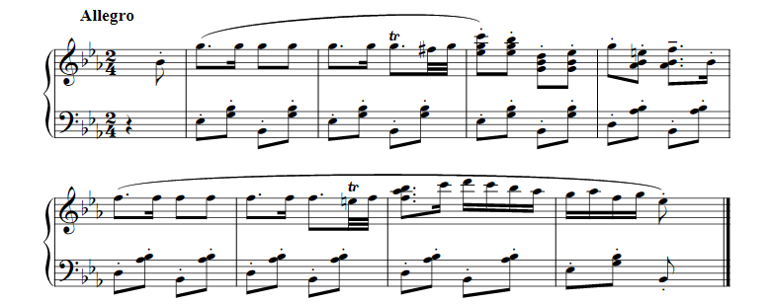

Комбинация 2:

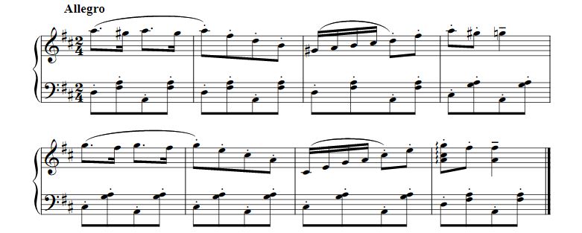

Pas echappe
Начало прыжка приходится на затакт, приземление – на первую долю. Удобно, если затакт начинается двумя-тремя шестнадцатыми или восьмыми, так как для начала прыжка необходим определённый временной промежуток, заполненный музыкально, и одной шестнадцатой (восьмой) будет недостаточно.

Комбинация 1:
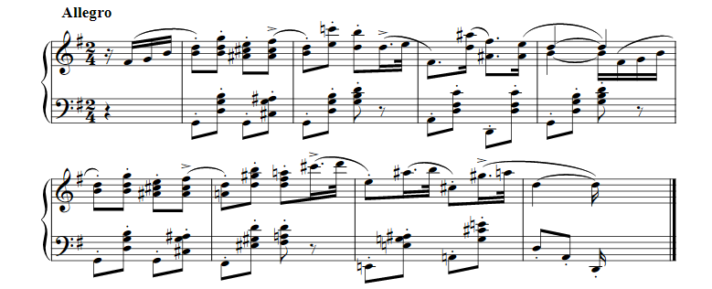

Комбинация 2:
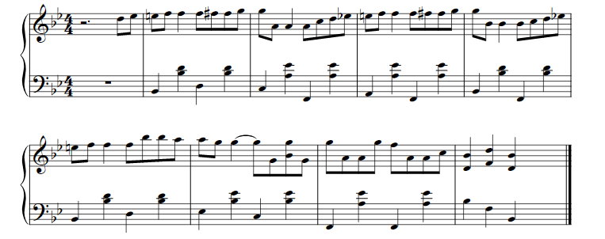
Changement de pied - рекомендации те же, что и в pas echappe: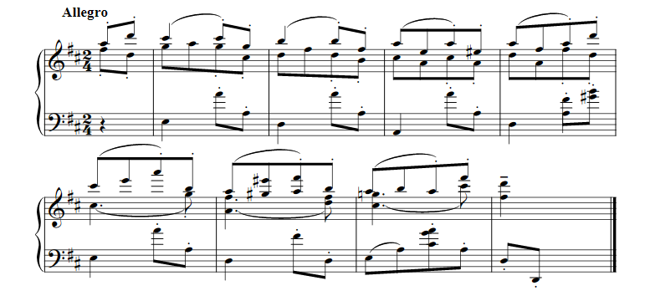

Pas assemble
Восходящие и нисходящие скачкообразные движения, пунктирный ритм и маленькие люфтики имитируют момент «зависания» в воздухе и помогают передать лёгкость, с которой должно исполняться движение. Маленькая пауза (ритмическая «оттяжка») даёт время на то, чтобы ноги успели собраться, что весьма удобно.
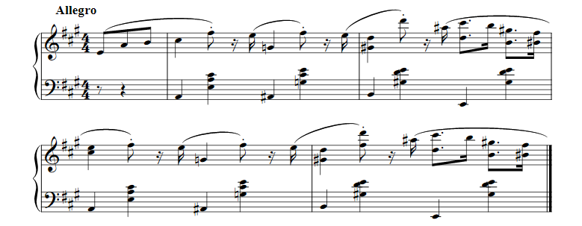

Pas jete
То же. Обязательно следует музыкально смягчать все приземления, нивелируя их тяжесть:
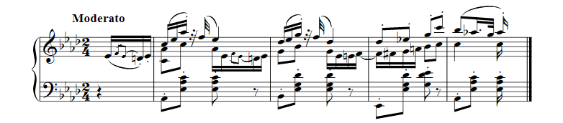
Средняя группа прыжков:
Sissonne ferme, sissonne ouverte, sissonne tombe и др. Размер 3/4, tempo di valse. Трёхдольные метры, в отличие от двудольных, более пластичные, мягкие и закруглённые и , благодаря этому, гораздо податливее к агогическим отклонениям. Музыкальное сопровождение должно быть лёгким, парящим, грамотно выстроенным интонационно, со стремлением к сильной доле каждого нового мотива.

Комбинация 1:

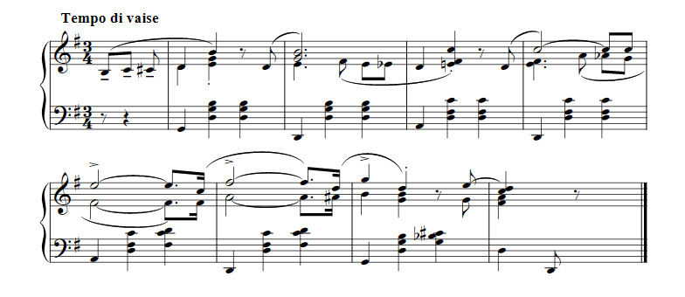
Комбинация 2:
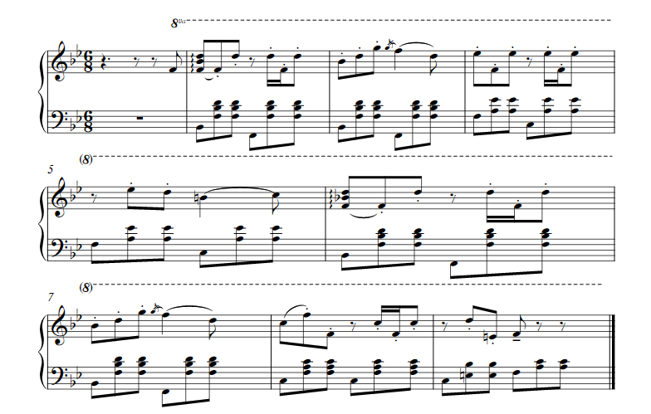

Большая группа прыжков:
Сценический sissonne и др. Размер 3/4, 6/8, tempo di valse. Полётный прыжок, как правило, занимает несколько большее времени, чем маленький, «затактовый». Поэтому приземление после большого прыжка чаще всего соответствует следующей сильной или относительно сильной доле. Фактура более насыщенная, музыкальные интонации более продолжительные, смелые, широкие, размашистые, восходящие. Взлетающие скачки удобны для передачи большого шага и полёта.

Комбинация 1: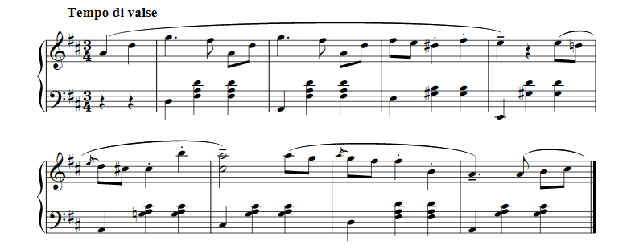
Комбинация 2:
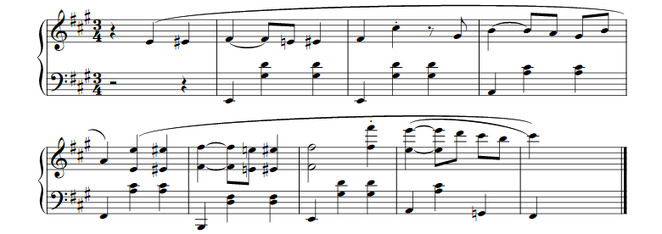
Таким образом, комбинация прыжков в ритмическом плане представляет собой череду затактовых и сильных долей, имеющих для концертмейстера очень важное содержательно-выразительное значение. Избранный для аккомпанемента метр помогает отобразить особенности ритмической пульсации и характер движений. В одних случаях метрика позволяет продемонстрировать затактовую долю и создать эффект воздушности и виртуозности (чаще это 2/4 или 6/8), в других – синхронность совпадения с моментом сильной доли, одновременно отображая энергичность взлёта (3/4 или галопообразные варианты, 2/4).

2.4 ЭКЗЕРСИС НА ПУАНТАХ

По причине того, что на пальцы надо «вскочить», движения ног на пуантах приобретают большую чёткость и резкость. Здесь ритмическая задача ясна. Танцевальные элементы этой части урока делятся на две группы: «затактовой» и «сильной» доли. Резкий момент вскакивания должен соотноситься с сильными или относительно сильными долями музыкальной метрики. В аккомпанементе имеют место двудольные метры, так как время, затрачиваемое на вскок и приземление приблизительно одинаковое. Трёхдольный размер в средних классах не применяется. Он используется в старших классах в тех случаях, когда следует отобразить характерную плавность, гибкость. Музыкальные фрагменты, исполняемые в качестве аккомпанемента, часто представляют собой pizzicato (балетные вариации, балетные «коды», в которых демонстрируется пальцевая техника, произведения энергичного характера).
Releve
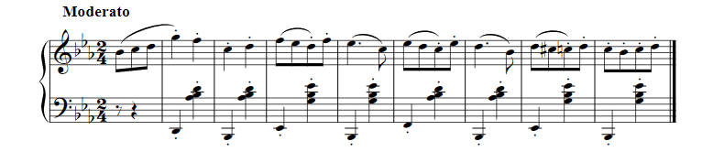
Pas echappe
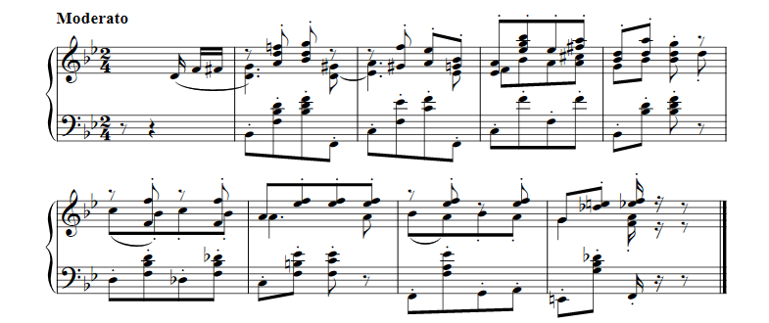

Assemble soutenu: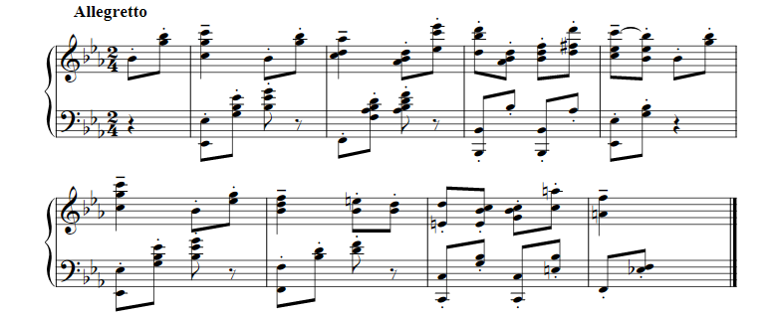

Pas glissade
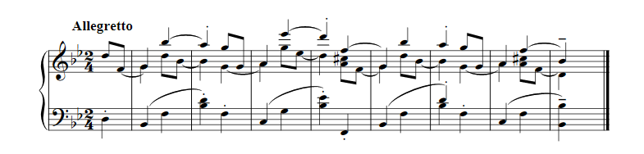
Sissonne simple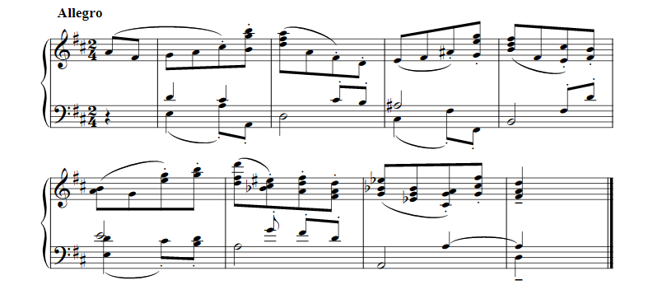
Музыкальные произведения, исполняемые в этой части урока, преимущественно двудольны. Трёхдольный музыкальный материал применяется в тех случаях, когда возникает необходимость отобразить характерную плавность, гибкость.

Pas de bourree suivi
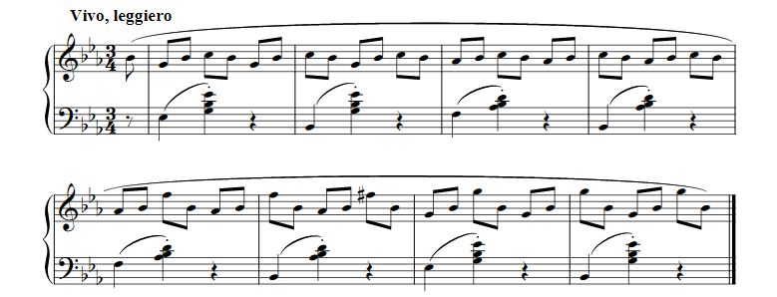

Для аккомпанемента движений более плавного характера, а также некоторых видов вращений используются вальсообразные, балетные вариации, либо Adagio:
Temps lie (Adagio):
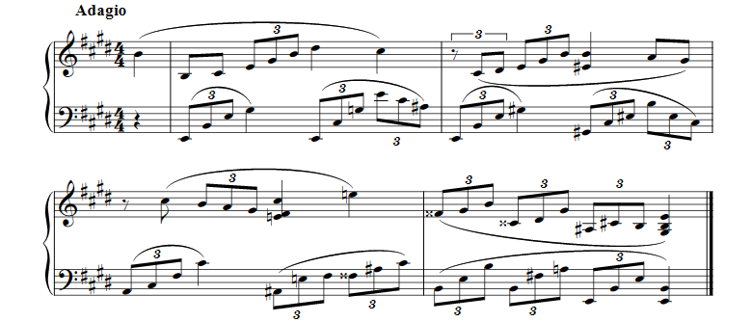

Раздел 3. Заключение

Музыку для сопровождения танцевальных упражнений необходимо постоянно пополнять и стараться разнообразить, руководствуясь эстетическими критериями, чувством художественной меры. Постоянное звучание на уроках одного и того же музыкального материала ведёт к механическому, неэмоциональному выполнению упражнений. Нежелательна и другая крайность: слишком частая смена сопровождений рассеивает внимание учащихся, препятствует усвоению и запоминанию ими движений. Концертмейстер должен очень чётко определить для себя исполнительские задачи, а также проявить не сухое следование нотно-музыкальным рекомендациям для хореографии, а индивидуально-творческий подход в подборе музыкального оформления уроков.
Данная разработка является продуктивным материалом для
- осуществления полноценной концертмейстерской деятельности пианиста в хореографическом классе;
- самосовершенствования и творческого роста музыканта;
- продуктом, позволяющим пианисту овладеть новыми знаниями и практическими умениями в области хореографии;
- развития у концертмейстера интереса к предмету «классический танец».
Разработка содержит развёрнутое и логично структурированное пояснение к уроку классического танца с подробной характеристикой движений, изучаемых в средних классах. Наряду с описанием последовательности и специфики их исполнения включает соответствующие пояснения, методические советы и рекомендации по подбору музыкального сопровождения для этих движений, а также многочисленные музыкальные фрагменты.
Раздел 4. Список использованной литературы:

- Александрова Н.А., Малашевская Е.А. «Классический танец для начинающих» СПб.: Изд. “Лань”, 2014г.;
- Базарова Н.П., Мей В. П. «Азбука классического танца», СПб., Изд. «Лань», 2006г.;
- Безуглая Г.А. «Концертмейстер балета» Изд. «Академия русского балета», 2005г.;
- Ваганова А.Я. «Основы классического танца» СПб.: Изд. “Лань”, 2007г.;
- Чеккетти Г. «Полный учебник классического танца» Изд. «АСТ», «Астрель», 2007г.;
- Шипилина И.А. Статья «Методика обучения хореографическим прыжкам» http://plam.ru/ucebnik/horeografija_v_sporte_uchebnik_dlja_studentov/p5.php
- Ярмолович Л.И. «Принципы музыкального оформления урока классического танца» Л.: «Музыка», 1968г..

